זכור. סיפורם של מנחם ופרד

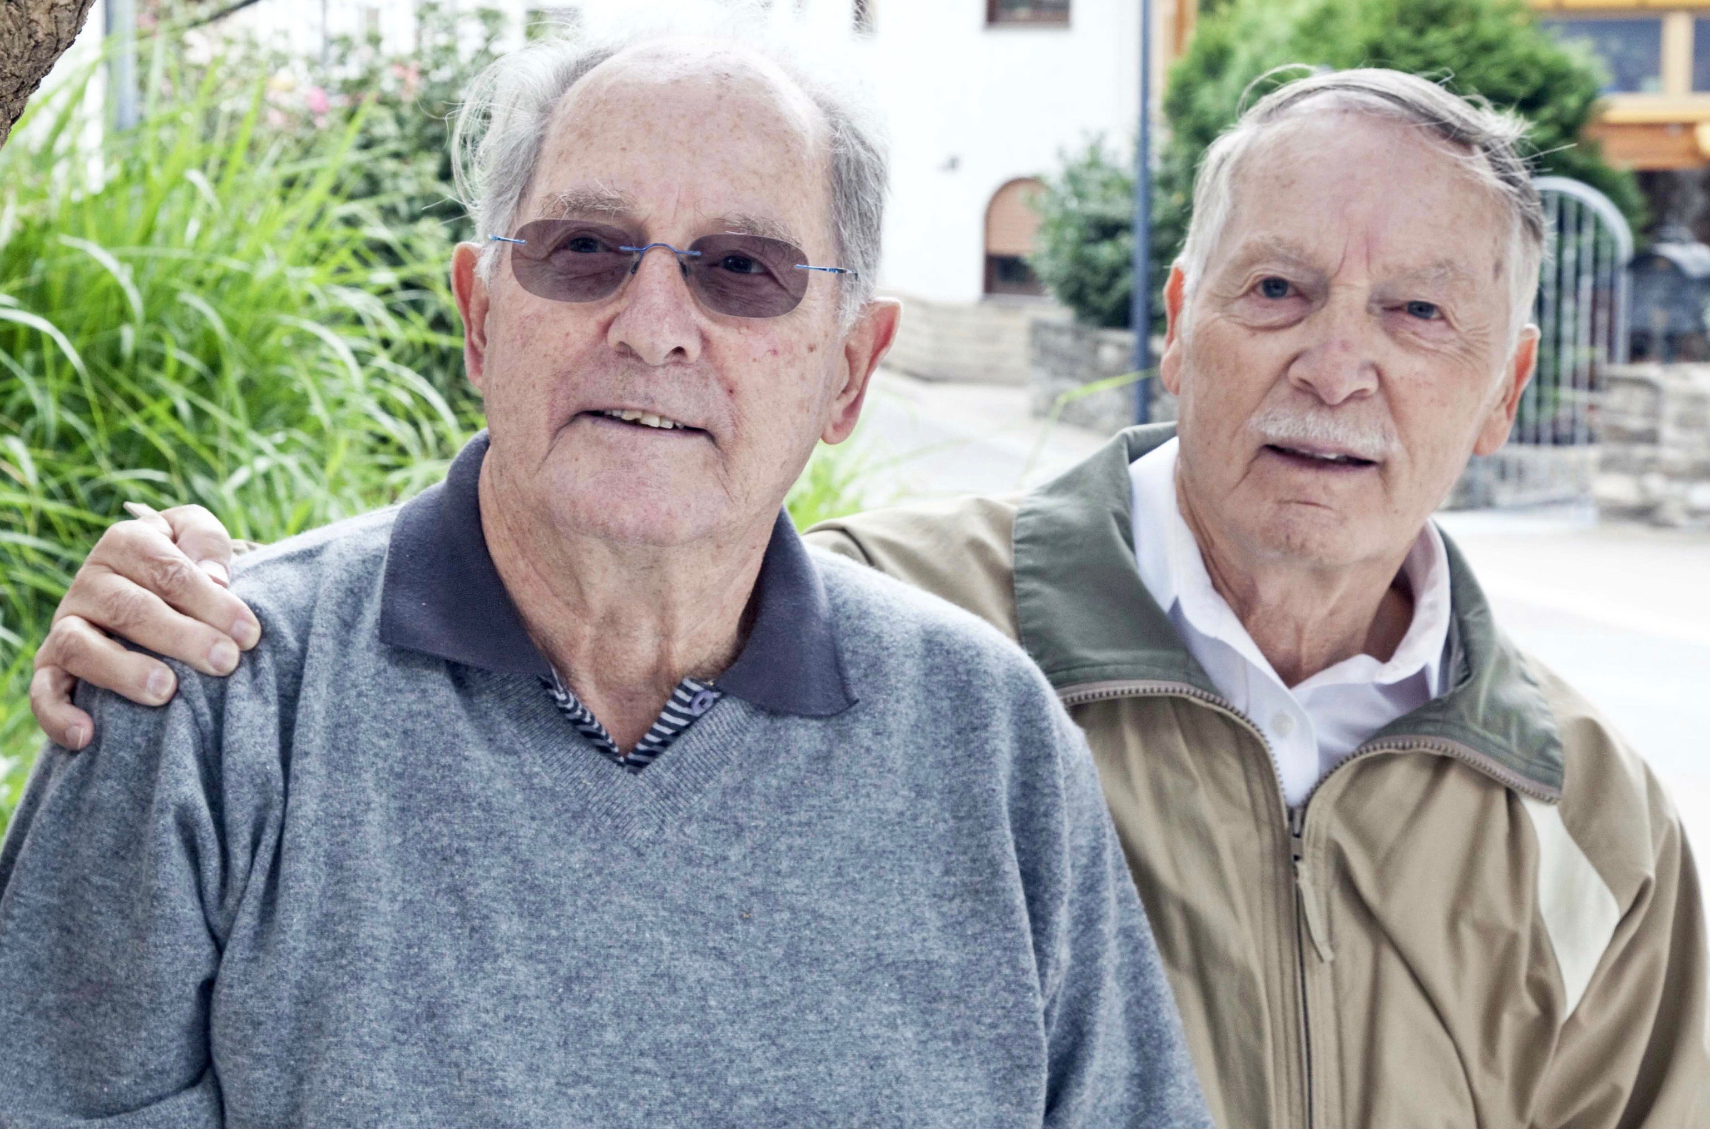 | עיליי אלמקייס, שחקן כדורגל בנבחרת הנוער הישראלית, מציג בפנינו את סיפור חייהם של פרד (נולד ב-1929) ומנחם (נולד ב-1932). מנחם ופרד בילו חלק משנות ילדותם בעיירה הופנהיים שבדרום מערב גרמניה. באוקטובר 1940 הם גורשו יחד עם הוריהם למחנה המעבר גורס שבדרום צרפת. הם שרדו את השואה הודות להוריהם שקיבלו את ההחלטה הקשה מכל: להיפרד מהילדים ולשלוח אותם לבית יתומים.  אחרי המלחמה המשיכו בדרכם. פרד היגר לארה"ב והפך למהנדס אווירונאוטיקה מכובד. הוא נפטר בשנת 2013.  מנחם עלה לישראל בשנת 1948, שם עבד בתחום החינוך וחי ביום בירושלים.  .
מושגים שמוזכרים בסרטון:
פוגרום נובמבר (ליל הבדולח):
בלילה שבין 9-10 בנובמבר 1938 הוצתו בתי כנסת יהודים ברחבי גרמניה. חברי ה- SA (פלוגות הסער הנאצים) והאס אס ניפצו את חלונות הראווה של עסקים בבעלות יהודית, השחיתו את בתיהם של אזרחים יהודים ותקפו את יושביהם. על פי הערכות "רשמיות", פוגרום ממלכתי זה הביא ל 91 הרוגים ולהרס של 267 מקומות תפילה ומרכזים קהילתיים וכן 7,500 עסקים. למעשה, יותר מ -1,300 בני אדם מתו כתוצאה ישירה או עקיפה מאלימות הלילה ההוא. יותר ממחצית מבתי הכנסת ומקומות התפילה הקטנים בגרמניה ובאוסטריה נפגעו קשות או נהרסו לחלוטין - לפחות 1,400.

הגירוש של 1940 (Wagner-Bürckel Action):
ב-22 באוקטובר 1940 גורשו כל היהודים באיזור באדן, חבל הסאר ומחוזות נוספים בדרום-מערב גרמניה ונשלחו למחנה המעבר "גורס" שבדרום צרפת. גירוש יותר מ-6,500 היהודים מכ-137 ערים ועיירות מדרום-מערב גרמניה, היה יוזמה מקומית של מושלי המחוזות מטעם המפלגה הנאצית (רוברט וגנר ויוזף בורקל). ביום שלמחרת הגירוש הוכרז האיזור כ"יודן-פריי" – נקי מיהודים.

מחנה המעבר גורס:
בשנת 1939 הקים הממשל הצרפתי מחנה המעבר זמני בדרום-מערב צרפת במטרה לאכלס פליטים שהגיעו לצרפת ממלחמת האזרחים הספרדית. לאחר שביתת הנשק בין גרמניה הנאצית לבין ממשל וישי בצרפת, המחנה הפך למחנה מעבר ליהודים מאלזס ולורין וליהודים מדרום-מערב גרמניה שגורשו למחנה באוקטובר 1940. במחנה שררו תנאים קשים ואסירים רבים מצו ממחלות ורעב. משנת 1942 והלאה, אסירי המחנה נשלחו למחנות השמדה במזרח אירופה.

אורתודוקסים (דת):
יהדות אורתודוקסית היא אחד הזרמים המרכזיים של היהודות המודרנית. היהודים האורתודוכסים רואים בתורה הכתובה ובתורה שבעל-פה שני חלקים של התורה שניתנה למשה והורדה משמיים, ונותנים חשיבות עליונה לקיום המצוות עפ' ההלכה.

משימות
לפני הצפייה :
כתוב בקצרה (משפט אחד או שניים) את משמעות המילה בית עבורך :

: ________________________________________________________________________
________________________________________________________________________
________________________________________________________________________
________________________________________________________________________

במהלך הצפייה : סמן את התשובה הנכונה
- כמה יהודים חיו בגרמניה בשנת 1933 ? כמה מהם חיו בתחומי באדן-וירטמברג (מדינה בגרמניה) וכמה מהם בעיר הופנהיים ?
- 2 millions 23,400 26
- 499,682 30,640 18
- 110,000 10,580 56

- באיזורים הכפריים של גרמניה הרבה יהודים עסקו :
- קצבים
- סוחרי בקר
- בנקאים

- משנת 1937 והלאה, מנפרד (פרד) למד בבית הספר היהודי ב:
- היידלברג
- מנהיים
- פרנקפורט

- במהלך פוגרום נובמבר ("ליל הבדולח") בית הכנסת של הופנהיים:
- ניצל
- הוצת
- נהרס

- מה עשה קארל מאייר עם צלב הברזל והאותות שקיבל במלחמת העולם הראשונה ?
- שמר אותם
- הוא זרק אותם על הרצפה
- הוא היה צריך למסור אותם

- כמה זמן שהו מנפרד והיינץ במחנה "גורס" ?
- 3 חודשים
- 4 חודשים
- 6 חודשים

- מתי שוחרר מחנה הריכוז וההשמדה אושוויץ ע"י הצבא האדום ?
- 27 בינואר 1945
- 16 באפריל 1945
- 8 במאי 1945

- איזו מדינה נוסדה בשנת 1948 ?
- שוויץ
- ירדן
- ישראל

- באיזה אוניברסיטה למד מנחם בפקולטה למדעי הטבע ?
- ירושלים
- חיפה
- תל אביב

- במה עבד פרד ?
- תעשיית הרכב
- תעשיית המזון
- אווירונאוטיקה

- מתי חזר לראשונה מנחם להופנהיים ?
- 1954
- 1974
- 1964

- שחקני קבוצת הנוער של טה. אס. גה. 1899 הופנהיים לקחו חלק בפרוייקט יצירת :
- ספר זיכרון
- אנדרטת זיכרון
- שביל זיכרון

לאחר הצפייה :
בסוף הסרט עיליי מדבר על המשמעות של "זכור" – לזכור. כתבו בקצרה מדוע חשוב לעסוק בהיסטוריה של המשפחה, האזור והמדינה של האדם, ולהעביר את הזיכרון הלאה ?

____________________________________________________________________________________________________________________________
____________________________________________________________________________________________________________________________
____________________________________________________________________________________________________________________________

הערות למורה:
מערך זה מיועד לשיעור בן 45 דקות אך ניתן להרחיבו.

עזרים | פעילות | פעולה | זמן
 | פתיחת שיעור | פרונטלי | 3 דקות
דף עבודה | חלוקת דף העבודה וקריאתו  הקדמה והצגת מפנה הפעילות | קריאה אישית | 5 דקות
סרט "זכור"  דף עבודה | מטלת טרום צפייה (2 דקות)  צפייה בסרט ומענה על השאלות בזמן הצפייה (18 דקות)  מטלה שלאחר צפייה (5 דקות) | צפיה ומענה | 25 דקות
פתרונות | בדיקת התשובות ודיון מסכם על השאלה | דיון כיתתי | 12 דקות

פתרונות:

1.) ב
2.) ב
3.) א
4.) ג
5.) ב
6.) ב
7.) א
8.) ג
9.) א
10.) ג
11.) ב
12.) ג
________________________________________________________________________
Devised by: Jutta Stier, Wilhelmi-Gymnasium Sinsheim, Alan Götz, Hartmanni-Gymnasium Eppingen, and Michael Heitz, Albert-Schweitzer-Schule Sinsheim, June 2018.

